XIX Всероссийский конкурс

методических разработок «Сто друзей»

Номинация Конкурса:
Сценарий урока

Тема работы
Методическая разработка
в технологии деятельностного
метода обучения
урока биологии в 5 классе
по теме
«Среда обитания живых организмов»

Фамилия Имя Отчество: Мостов Анатолий Николаевич
Должность: учитель биологии
Учебное заведение: Муниципальное общеобразовательное учреждение «Средняя школа № 6»
Домашний адрес: 152240, Ярославская область, город Гаврилов-Ям, улица Лесная, дом 3
Телефон: 89109694467
Электронный адрес личный: mostov.an@yandex.ru
Электронный адрес школьный: gav-jam-school6@rambler.ru
Работаю по программе: Программы основного общего образования по биологии 5-9 классы. Линейный курс. Авторы Н.И.Сонин, В.Б. Захаров. (Рабочие программы. Биология. 5-9 классы: учебно-методическое пособие/ сост. Г.М. Пальдяева. – 2-е изд., стеретип.- М.: Дрофа, 2013.)
Работаю по учебнику: Сонин Н.И., Плешаков А.А. Биология. Введение в биологию. 5 класс: учебник. – М.: Дрофа, 2013.

Технологическая карта конструирования урока
с использованием средств ИКТ и ОЭР

ФИО учителя | Мостов Анатолий Николаевич
Школа | МОУ «Средняя школа № 6»
Предмет, класс, УМК | Биология, 5 класс. УМК: Плешаков А.А., Сонин Н.И.. Биология. Введение в биологию. М., Дрофа, 2013 год
Тема урока,  № урока по теме | Среда обитания живых организмов.  1-й урок в теме «Многообразие живых организмов»,  23-й урок в курсе
Тип урока: | Урок «открытия» нового знания
Цель урока | Образовательная цель:  формирование представлений об основных средах обитания, условиях жизни и чертах приспособленности живых организмов к жизни в различных средах.  Деятельностная цель:  формирование способности учащихся к новому способу действия.
Планируемые результаты обучения | Личностные:  1. Формирование ответственного отношения к выполнению учебных задач;  2. Формирование познавательных интересов и мотивов к учению, направленных на изучение живой природы;  3. Формирование уважительного отношения к мнению другого человека.  Предметные:  Ученик научится:  - Характеризовать и сравнивать основные среды обитания, а также называют виды растений и животных, населяющих их.  - Выявлять особенности строения живых организмов и объясняют их взаимосвязь со средой обитания.  - Распознавать на схемах и рисунках животных обитающих в разных средах обитания  Ученик получит возможность научиться:  - соблюдать правила работы в кабинете биологии, с биологическими приборами и инструментами;  Метапредметные:  Ученик научится:  - осуществлять сравнение, классификацию;  - использовать, извлекать и перерабатывать дополнительные источники информации для выполнения учебной задачи;  - оценивать свою работу и работу своих одноклассников;  - выделять в тексте смысловые части;  Ученик получит возможность научиться:  - находить и использовать причинно-следственные связи;
Вид используемых на уроке средств и оборудование | 1.Линия УМК по биологии под редакцией Н.И. Сонина (изд-во «Дрофа») Линейный курс  Учебник: Введение в биологию А. А. Плешаков, Н. И. Сонин, 5 класс. № ФП 1020  2. Программы основного общего образования по биологии 5-9 классы. Линейный курс. Авторы Н.И.Сонин, В.Б. Захаров. (Рабочие программы. Биология. 5-9 классы: учебно-методическое пособие/ сост. Г.М. Пальдяева. – 2-е изд., стеретип.- М.: Дрофа, 2013.)  3. Раздаточный материал:  - Тексты  - Лист самоконтроля.  - Лист оценки группы.  - Лист саооценки работы в группе.  - Электронное приложение к учебнику. Биология. Введение в биологию. 5 класс.  - ПК -1,  - Нетбук – 4  - Мультимедийный проектор  - Мультимедийная презентация к уроку;
Этап 1. Организационный. Самоопределение к деятельности
Задачи |  | Создать доброжелательную атмосферу, мотивировать на учёбу, создать ситуацию успеха
Длительность этапа |  | 1 мин
Методы и приемы работы |  | Настраивание детей на работу;  создание ситуации успеха
Деятельность учащихся |  | в начале урока высказываю добрые пожелания детям; предлагает пожелать друг другу удачи  1) проговаривают девиз «С малой удачи начинается большой успех»  2) желают друг другу удачи  3) отмечают цвет соответствующий своему настроению в цветодневнике
Деятельность преподавателя |  | - Демонстрирует презентацию (слайд 1)  1) предлагает проговорить девиз  2) желает удачи ребятам  3) предлагает отметить цвет соответствующий своему настроению в цветодневнике
Формируемые УУД |  | Личностные УУД:  Умение соблюдать дисциплину на уроке, уважительно относиться к учителю и одноклассникам.  Регулятивные УУД: умение организовать выполнение заданий учителя.
Этап 2. Актуализация знаний и фиксация затруднения в деятельности
Задачи |  | 1.Подготовить к восприятию новой информации;  2.Вызвать устойчивый интерес к изучаемой теме, мотивировать учебную деятельность школьников
Длительность этапа |  | 4 мин
Методы и приемы работы |  | Метод проблемного обучения,  диалог
Деятельность учащихся |  | - Отвечают на проблемный вопрос  - Выдвигают предположения о теме урока;  - Определяют тему урока «Среда обитания живых организмов»  - Участвуют в постановке познавательной цели урока.  - Узнать, что такое среда обитания организмов;  - Узнать, какие существуют среды обитания живых организмов;  - Познакомиться с условиями жизни организмов в разных средах обитания;  - Определить черты приспособленности организмов к жизни в разных средах обитания;
Деятельность преподавателя |  | - Демонстрирует презентацию (слайд 2)  - Предлагает ответить на проблемный вопрос  Сегодня на уроке «встретились» различные животные бурый медведь, голубь, пингвины, дельфины. В природе они не смогли бы собраться все вместе. Почему?  - Мотивирует учащихся к определению темы через постановку проблемного вопроса  - Демонстрирует презентацию (слайд 3)  - Мотивирует учащихся к постановке познавательной цели урока.  - Демонстрирует презентацию (слайд 4)
Формируемые УУД |  | Личностные УУД:  Умение соблюдать дисциплину на уроке, уважительно относиться к учителю и одноклассникам.  Регулятивные УУД:  самостоятельное формулирование цели Коммуникативные УУД:  умение воспринимать информацию на слух, отвечать на вопросы учителя.
Этап 3. Постановка учебной задачи
Задачи |  | Обсудить затруднения, возникшие у учащихся
Длительность этапа |  | 3 мин
Методы и приемы работы |  | проблемный метод
Деятельность учащихся |  | - Работа с понятием Среда обитания  Учащиеся называют алгоритм формулировки определения  Понятие = Ключевое слово+ Существенные признаки  - Формулируют определение  Среда обитания - это часть природы, которая окружает живые организмы, и оказывает на них воздействие.  - Пытаются ответить на поставленный вопрос.
Деятельность преподавателя |  | - Предлагает назвать алгоритм формулировки определения  - Предлагает дать формулировку определения понятия «Среда обитания»  - Демонстрирует презентацию (слайд 5)  - Обсуждение затруднений (почему возникли затруднения, чего мы ещё не знаем).  - Показывает рисунок с изображением животных, обитающих в различных средах (слайд 6).  - Формулирует проблемный вопрос: Сможем ли мы с вами, определить в какой среде обитают изображённые на слайде животные.  - Направляет деятельность обучающихся, связанную с постановкой проблемы, поиском путей её решения
Формируемые УУД |  | Регулятивные УУД: самостоятельное планирование, прогнозирование  ЦЕЛЬ - создать проблемную ситуацию, спрогнозировать предстоящую деятельность
Этап 4. Открытие нового знания
Задачи |  | Усвоить новые знания
Длительность этапа |  | 16 мин
Методы и приемы работы |  | Морфологический анализ, абстрагирование на основе рисунков. ИКТ  Диалог, побуждающий к открытию знаний;  Групповая работа;
Деятельность учащихся |  | 1группа - Наземно-воздушная среда (Приложение 1)  По дополнительной литературе находят информацию о наземно-воздушной среде. Составляют презентацию.  2 группа – Водная среда (Приложение 2)  По дополнительной литературе находят информацию о водной среде. Составляют презентацию.  3 группа – Почвенная среда (Приложение 3)  По дополнительной литературе находят информацию о почвенной среде. Составляют презентацию  4 группа – Организменная среда (Приложение 4)  По дополнительной литературе находят информацию об организменной среде. Составляют презентацию
Деятельность преподавателя |  | - Демонстрирует презентацию (слайд 7)  - Формирует 4 группы учащихся  - Предлагает каждой группе выполнить учебно-практические и учебно-познавательные задачи, направленные на формирование и оценку ИКТ - компетентности и учебно-познавательную задачу, направленную на оценку навыка самостоятельного процесса и интеграции знаний.  - Контролирует работу в группе.  - Оказывает техническую помощь.
Формируемые УУД |  | Личностные УУД:  Умение соблюдать дисциплину на уроке, уважительно относиться к учителю и одноклассникам.  Регулятивные УУД:  Умение организовать выполнение заданий учителя, делать выводы по результатам работы  Коммуникативные УУД:  умение воспринимать информацию на слух, отвечать на вопросы учителя;  умение работать в группах – устанавливать рабочие отношения и способствовать продуктивной кооперации.  Познавательные УУД:  умение структурировать учебный материал, выделять в нем главное;  умение использовать дополнительные источники для выполнения учебной задачи.
Этап 5. Первичное закрепление
Задачи |  | Проговаривание нового знания, запись в виде опорного сигнала
Длительность этапа |  | 7 мин
Методы и приемы работы |  | выводы (формулирование в краткой форме)
Деятельность учащихся |  | - Каждая группа докладывает одноклассникам свои открытия.  - Учащиеся оценивают свою работу в группе. Работают с Листом самооценки работы в группе.
Деятельность преподавателя |  | - Корректирует выступления учащихся, акцентируя внимание на основных моментах.  - Предлагает каждому учащемуся оценить работу в группе. Заполнить Лист самооценки работы в группе.
Формируемые УУД |  | Регулятивные УУД:  Умение делать выводы по результатам работы.  Коммуникативные УУД: умение воспринимать информацию на слух, отвечать на вопросы учителя и товарищей.  Познавательные УУД: умение структурировать учебный материал, выделять в нем главное.
Этап 6. Самостоятельная работа с самопроверкой по эталону. Самоанализ и самоконтроль
Задачи |  | Уметь определять в какой среде обитают животные по их внешнему строению
Длительность этапа |  | 5 мин
Методы и приемы работы |  | Работа с рисунками. Самооценка. Индивидуальная форма работы.
Деятельность учащихся |  | - Рассматривают рисунки в рабочей тетради № 166 и определяют среду обитания животных.  - Проводят самопроверку по образцу.  - Ставят количество заработанных баллов за тест в Лист самоконтроля
Деятельность преподавателя |  | - Предлагает выполнить задание индивидуально, заполнить таблицу, используя рисунок № 166 в рабочей тетради.  - Предлагает провести самопроверку по образцу  Демонстрирует презентацию (слайд 8).  - Предлагает поставить количество заработанных баллов в лист самоконтроля.
Формируемые УУД |  | Познавательные УУД: умение работать с рисунками, проводить классификацию.  Регулятивные УУД:  Умение организовать выполнение заданий учителя, делать выводы по результатам работы
Этап 7. Включение нового знания в систему знаний и повторение
Задачи |  | Проводить самооценку учащимися результатов своей учебной деятельности
Длительность этапа |  | 6 мин
Методы и приемы работы |  | Итоговое тестовое задание
Деятельность учащихся |  | Учащиеся отвечают на вопросы по вариантам.  Проводят взаимопроверку. Ставят количество заработанных баллов за тест в Лист самоконтроля
Деятельность преподавателя |  | - Предлагает провести взаимопроверку по образцу. Демонстрирует презентацию (слайд 9)  - Предлагает поставить количество заработанных баллов в лист самоконтроля. Выставить оценку.
Формируемые УУД |  | Личностные УУД: Умение соблюдать дисциплину на уроке, уважительно относиться к учителю и одноклассникам; потребность в справедливом оценивании своей работы и работы одноклассников  Регулятивные УУД:  Умение организовать выполнение заданий учителя, делать выводы по результатам работы  Коммуникативные УУД:  умение воспринимать информацию на слух.  Познавательные УУД:  умение структурировать учебный материал, выделять в нем главное.
Этап 8. Рефлексия деятельности (итог урока)
Задачи |  | Осознать учащимися своей учебной деятельности, дать самооценку результатов деятельности своей и всего класса.
Длительность этапа |  | 3 мин
Методы и приемы работы
Деятельность учащихся |  | Отвечают на поставленные учителем вопросы  - На уроке я работал …  - Своей работой на уроке я ….  - Урок для меня показался …  4.За урок я …  5.Мое настроение …  6.Материал урока мне был …  - Отмечают цвет соответствующий своему настроению на конец урока в цветодневнике
Деятельность преподавателя |  | Предлагает учебно-практические задачи, направленные на формирование и оценку навыка рефлексии, что требует от учащихся анализа собственной учебной деятельности с позиций соответствия полученных результатов целям поставленным в начале урока.  - Предлагает ответить на вопросы  - Предлагает отметить цвет соответствующий своему настроению в цветодневнике
Формируемые УУД |  | Личностные УУД:  Самооценка на основе успешности  Адекватное понимание причин успеха/неуспеха в учебной деятельности  Коммуникативные УУД: Умение выражать свои мысли  Познавательные УУД: Рефлексия.  Контроль и оценка процесса и результатов деятельности
Итоговый контроль, подведение итогов |  | Домашнее задание:  Демонстрирует презентацию (слайд 10)  Дифференцированное в зависимости от полученной на уроке оценки.  - Оценка «3» Параграф 23, №164 -171 в рабочей тетради  - Оценка «4» В рабочей тетради № 167-170,  Составить 1-2 задачи на определение среды обитания, где будут указаны особенности жизни и поведения животных, строения их тела.  - Оценка «5»  Индивидуальное задание на выбор:  Приготовить презентацию: «Организмы, обитающие в разных средах обитания»

Приложение 1

1.Инструкция к работе по теме «Наземно-воздушная среда»
- Составьте презентацию в программе Power Point (15 минут)
- Распределите обязанности в группе (2 минуты)
- Выступите с результатами работы (2 минуты)
- Оцените свою работу в группе (1 минута)

2.Работа группы
Распределение ролей
2 ученика - информатики (составляют презентацию, заполняют таблицу на слайде, вставляют рисунки на слайд представителей наземно-воздушной среды)
3 ученик – Эколог (отбирает материал и заполняет в таблице столбик «Особенности наземно-воздушной среды»)
4 ученик Морфолог (отбирает материал и заполняет в таблице столбик (Приспособления) Выписать приспособления, возникшие у организмов к обитанию в наземно-воздушной среде»)
5 ученик - Зоолог (отбирает материал и заполняет в таблице столбик (Представители) Выписать организмы, обитающие в наземно-воздушной среде.
6 ученик - Биолог (делает общий ВЫВОД о зависимости между обитанием в наземно-воздушной среде и возникновением приспособлений к ней живых организмов.

3. Требования к составлению презентации
- Слайд
Название «Наземно-воздушная среда»
- Слайд
Озаглавить слайд «Характеристика среды» Вставить таблицу на слайд и заполнить таблицу.

Особенности среды | Приспособления | Представители
1.Кислород:
2.Вода:
3.Изменение
температуры:
4.Свет:

- Слайд
Озаглавить слайд «Представители среды». Вставить рисунок представителей наземно-воздушной среды
- Слайд
Озаглавить слайд «Вывод». Вставить вывод.

4. Выступите с результатами работы своей группы.

5. Оцените свою работу в группе.

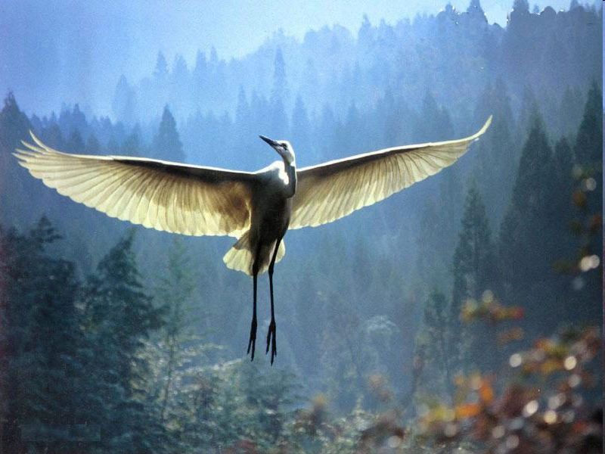
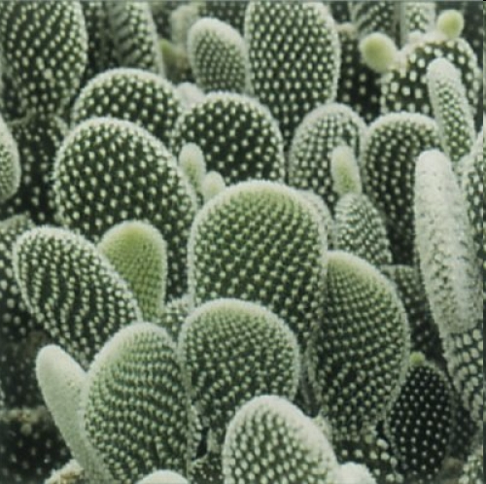

Кактус журавль

кенгуру

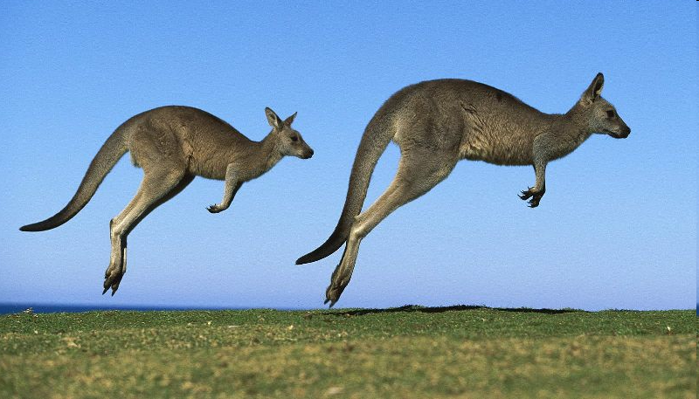

Приложение 2
1.Инструкция к работе по теме «Водная среда»

- Составьте презентацию в программе Power Point (15 минут)
- Распределите обязанности в группе (2 минуты)
- Выступите с результатами работы (2 минуты)
- Оцените свою работу в группе (1 минута)

2.Работа группы
Распределение ролей
2 ученика - информатики (составляют презентацию, заполняют таблицу на слайде, вставляют рисунки на слайд представителей водной среды)
3 ученик – Эколог (отбирает материал и заполняет в таблице столбик «Особенности водной среды»)
4 ученик Морфолог (отбирает материал и заполняет в таблице столбик (Приспособления) Выписать приспособления, возникшие у организмов к обитанию в водной среде»)
5 ученик - Зоолог (отбирает материал и заполняет в таблице столбик (Представители) Выписать организмы, обитающие в водной среде.
6 ученик - Биолог (делает общий ВЫВОД о зависимости между обитанием в водной среде и возникновением приспособлений к ней живых организмов.

3. Требования к составлению презентации
- Слайд
Название «Водная среда»
- Слайд
Озаглавить слайд «Характеристика среды». Вставить таблицу на слайд и заполнить таблицу.

Особенности среды | Приспособления | Представители
1.Кислород:
2.Вода:
3.Изменение
температуры:
4.Свет:

- Слайд
Озаглавить слайд «Представители среды». Вставить рисунок представителей водной среды
- Слайд
Озаглавить слайд «Вывод». Вставить вывод.

4. Выступите с результатами работы своей группы.

5. Оцените свою работу в группе.

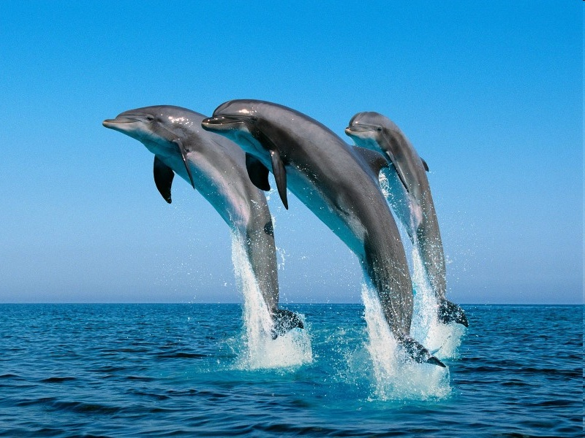

дельфины

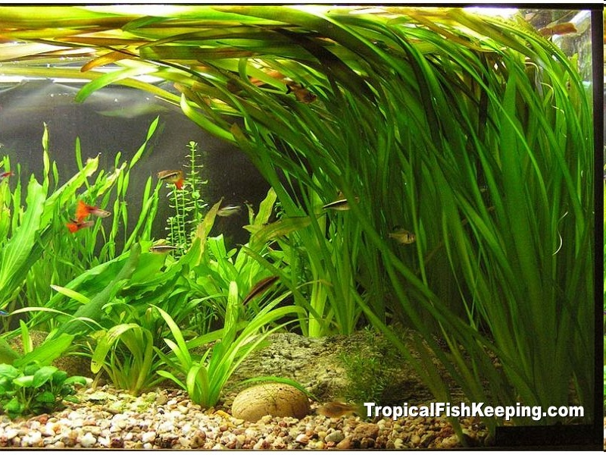

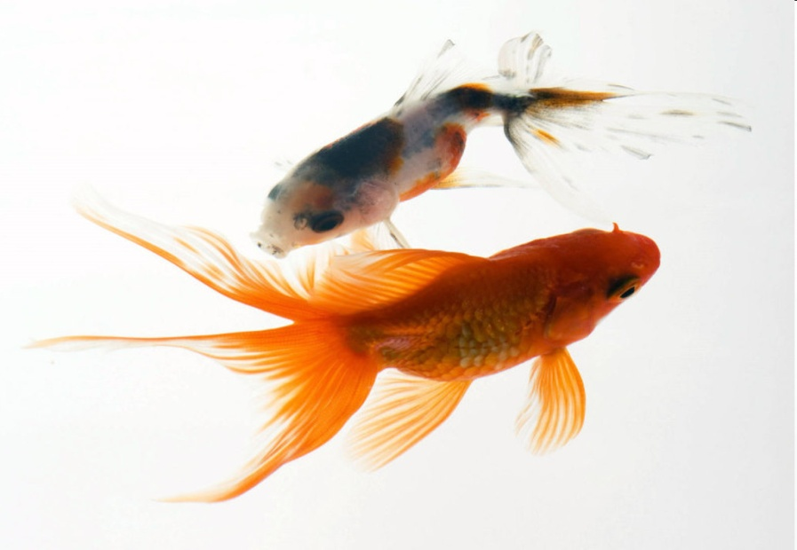

Приложение 3

1.Инструкция к работе по теме «Почвенная среда»
- Составьте презентацию в программе Power Point (15 минут)
- Распределите обязанности в группе (2 минуты)
- Выступите с результатами работы (2 минуты)
- Оцените свою работу в группе (1 минута)

2.Работа группы
Распределение ролей
2 ученика - информатики (составляют презентацию, заполняют таблицу на слайде, вставляют рисунки на слайд представителей почвенной среды)
3 ученик – Эколог (отбирает материал и заполняет в таблице столбик «Особенности почвенной среды»)
4 ученик Морфолог (отбирает материал и заполняет в таблице столбик (Приспособления) Выписать приспособления, возникшие у организмов к обитанию почвенной среде»)
5 ученик - Зоолог (отбирает материал и заполняет в таблице столбик (Представители) Выписать организмы, обитающие в почвенной среде.
6 ученик - Биолог делает общий ВЫВОД о зависимости между обитанием в почвенной среде и возникновением приспособлений к ней живых организмов.

3. Требования к составлению презентации
- Слайд
Название «Почвенная среда»
- Слайд
Озаглавить слайд «Характеристика среды». Вставить таблицу на слайд и заполнить таблицу.

Особенности среды | Приспособления | Представители
1.Кислород:
2.Вода:
3.Изменение
температуры:
4.Свет:

- Слайд
Озаглавить слайд «Представители среды». Вставить рисунок представителей почвенной среды
- Слайд
Озаглавить слайд «Вывод». Вставить вывод.

4. Выступите с результатами работы своей группы.

5. Оцените свою работу в группе.

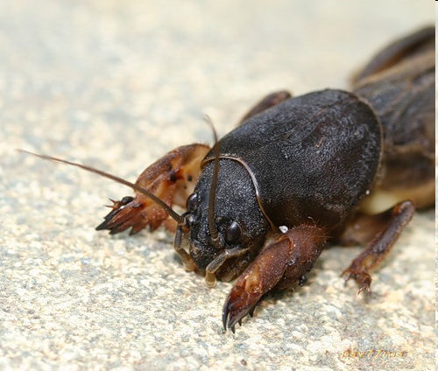
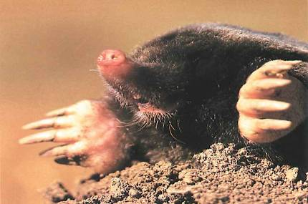

крот медведка

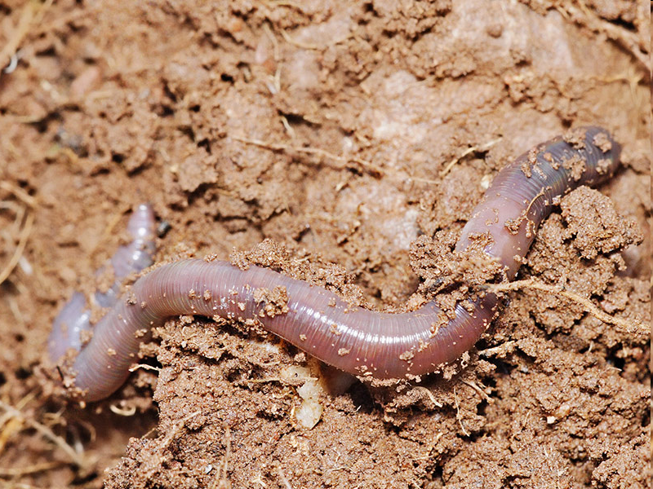

Дождевой червь

Приложение 4
1.Инструкция к работе по теме «Организменная среда»
- Составьте презентацию в программе Power Point (15 минут)
- Распределите обязанности в группе (2 минуты)
- Выступите с результатами работы (2 минуты)
- Оцените свою работу в группе (1 минута)

2.Работа группы
Распределение ролей
2 ученика - информатики (составляют презентацию, заполняют таблицу на слайде, вставляют рисунки на слайд представителей организменной среды)
3 ученик – Эколог (отбирает материал и заполняет в таблице столбик «Особенности организменной среды»)
4 ученик Морфолог (отбирает материал и заполняет в таблице столбик (Приспособления) Выписать приспособления, возникшие у организмов к обитанию в организменной среде»)
5 ученик - Зоолог (отбирает материал и заполняет в таблице столбик (Представители) Выписать животных и растений, обитающие в организменной среде.
6 ученик - Биолог делает общий ВЫВОД о зависимости между обитанием в организменной среде и возникновением приспособлений к ней живых организмов.

3. Требования к составлению презентации
- Слайд
Название «Организменная среда»
- Слайд
Озаглавить слайд «Характеристика среды». Вставить таблицу на слайд и заполнить таблицу.

Особенности среды | Приспособления | Представители
1.Кислород:
2.Вода:
3.Изменение
температуры:
4.Свет:

- Слайд
Озаглавить слайд «Представители среды». Вставить рисунок представителей организменной среды
- Слайд
Озаглавить слайд «Вывод». Вставить вывод.

4. Выступите с результатами работы своей группы.

5. Оцените свою работу в группе.

Приложение 1
Наземно-воздушная среда

В наземно-воздушной среде достаточно кислорода и света, зато влаги не всегда достаточно. Особенно мало её в степях и пустынях. Поэтому растения и животные засушливых мест имеют специальные приспособления для добывания, запасания экономного расходования воды. Кактус запасает воду в своём теле.
В наземно-воздушной среде значительные изменения температуры, особенно в районах с холодной зимой. В этих районах в течение года заметно меняется вся жизнь организмов. Осенний листопад, отлёт перелётных птиц в тёплые края, смена шерсти у зверей на более густую и тёплую - всё это приспособления живых существ к сезонным изменениям в природе.
В наземно-воздушной среде можно передвигаться по земле и по воздуху. И животные этим пользуются. Ноги одних приспособлены к бегу (страус, гепард, зебра), других – к прыжкам (кенгуру, тушканчик). Из каждых ста обитающих в этой среде видов животных 75 умеют летать, для этого они имеют крылья. Это большинство насекомых, птиц и некоторые звери (летучие мыши).

Приложение 2

Водная среда

В водной среде воды достаточно. Температура здесь изменяется меньше, чем температура воздуха. А вот кислорода и света недостаточно, чем в наземно-воздушной среде. В океанах и морях на глубине ниже 200 м- царство сумерек, а ещё ниже - вечная тьма. Ясно, что водные растения- водоросли встречаются лишь там, где достаточно света для их произрастания.
Самая заметная особенность многих водных животных- приспособления для плавания. У рыб, дельфинов, китов- плавники. У моржей и тюленей - ласты. У бобров, выдр, водоплавающих птиц, лягушек- перепонки между пальцами. У водных животных обтекаемая форма тела. У жуков плаунцов- плавательные ножки, похожие на вёсла.
Рыбы и раки дышат жабрами. Лягушка, находясь под водой, дышит кожей. А вот освоившие водную среду звери дышат лёгкими, поднимаясь к поверхности воды для вдоха, например киты и дельфины. Подобным образом ведут себя и водные жуки, а орган дыхания у них особые дыхательные трубочки- трахеи.

Приложение 3
Почвенная среда

Почвенная среда-дом для множества бактерий и простейших. Здесь же располагаются грибницы грибов, корни растений. Заселили почву и самые разные животные – черви, насекомые, приспособленные к рытью звери, например кроты. Обитатели почвы находят в этой среде необходимые для них условия- воздух, воду, минеральные соли. Правда, здесь недостаточно кислорода и больше углекислого газа, чем на свежем воздухе. А воды порой бывает чересчур много, а иногда её не хватает. Зато температура более ровная, чем на поверхности. А вот свет в глубину почвы не проникает. Поэтому населяющие её животные обычно имеют маленькие глаза или вовсе лишены органов зрения. Выручают их обоняние и осязание.
Передние ноги у крота и цокора - главный инструмент для рытья. Они плоские, как лопаты, с очень большими когтями. А у слепыша ноги обычные, он врезается в почву мощными передними зубами (чтобы земля не попадала в рот, губы закрывают его позади зубов!) Тело у этих зверьков овальное, компактное. С таким телом удобно передвигаться по подземным ходам.

Приложение 4

Организменная среда

Организменная среда — это тело какого-либо живого организма, которое используется для жизни другим организмом (паразитом). Обычно организм-хозяин дает питательные вещества паразитирующему организму. Например, растение повилика паразитирует на стеблях других растений, поглощая из них при помощи присосок питательные вещества.
Животных паразитов делят на внешних паразитов и внутренних. Внешние паразиты живухие в волосах вши, блохи и живущие на коже комары, клещи, клопы. Внутренние живут внутри другого организма это аскариды, острицы. Для организменной среды обитания внутренних паразитов характерны относительно постоянные условия для существования: температура постоянная, влажность (влаги достаточно). Обилие пищи. Недостаточно света и кислорода. Паразиты защищены от внешних врагов и неблагоприятных внешних факторов.
У животных паразитов появляются органы прикрепления к телу хозяина: присоски, крючки, изменяется и упрощается форма тела, у них высокая плодовитость, отсутствуют органы передвижения и органы чувств.

Таблица для самоконтроля

№ | Животное | Среда обитания
 | Сорока
 | Ёж
 | Кузнечик
 | Дельфин
 | Дождевой червь
 | Речной окунь
 | Крот
 | Медуза

ЛИСТ САМОКОНТРОЛЯ
(Ф.И.) _____________________________________________

1. Выберите цвет на начало и конец урока
 | Начало урока | Конец урока
Красный
Оранжевый
Жёлтый
Зелёный
Синий
Фиолетовый
Чёрный

2. Оцени себя

Вид работы | Работа с рисунком №166 | Работа с тестом | Итоговая оценка
Количество баллов

Оценка за урок:
7 баллов - оценка «5»
6 -5 баллов- оценка «4»
4- 3 балла – оценка «3»

3. Выполните тест
1. Выберите один правильный ответ
Значительные перепады температуры характерны для
1) почвенной среды 2) водной среды 3) подземных пещер 4) наземно-воздушной
2. Выберите три верных ответа. Приспособлены к бегу животные
1) страус 2) жаба 3) ягуар 4) олень 5) крот 6) стриж
3. Установите соответствие между животным и его средой обитания.

Животное | Среда обитания | Ответы
А) Летучая мышь  Б) Окунь  В) Дождевой червь  Г) Морж  Д) Кенгуру | 1)Водная  2)Почвенная  3)Наземно-воздушная | 1-  2-  3  А Б В Г Д

Лист самооценки работы в группе

Критерии | 2б | 1б | 0б
Вклад в работу группы | Я активно участвую в групповом обсуждении. | Иногда я вношу свой вклад в работу группы | Я предпочитаю не участвовать в обсуждении
 | Я выполняю все порученные мне задачи | Я выполняю свои задачи, если мне помогают | Я не выполняю свои задачи
 | Я помогаю группе в достижении общих целей работы | Изредка я участвую в достижении целей работы | Я не участвую или мешаю в достижении целей работы
Взаимодействие с группой | Я предлагаю к обсуждению множество идей и делюсь необходимой информацией | Я делюсь своими идеями, когда меня к этому побуждают | Я не люблю делиться своими идеями
 | Я поддерживаю баланс между выслушиванием и высказыванием. | Иногда я слушаю других людей | Я не слушаю других людей
Результат работы группы | Я считаю, что результат работы группы полностью соответствует требованиям | Я считаю, что результат работы группы частично соответствует требованиям | Я считаю, что результат работы группы не соответствует требованиям

Лист самооценки работы в группе

Номер группы________
Название группы__________________________________________
Фамилия и имя____________________________________________
V
Оцени свою работу в группе. Отметь вариант ответа, с которым ты согласен.

Критерии | 2б | 1б | 0б
Вклад в работу группы
Взаимодействие с группой
Результат работы группы

